**Εικόνα που περιέχει καρτούν, clipart

Το περιεχόμενο που δημιουργείται από τεχνολογία AI ενδέχεται να είναι εσφαλμένο.ΟΝΟΜΑ: ………………………………………………………… ΗΜΕΡΟΜΗΝΙΑ: …………………………………………………**

**ΦΥΣΙΚΗ – Ο ΗΧΟΣ**

**ΕΠΑΝΑΛΗΠΤΙΚΟ**

**Α. ΘΕΩΡΙΑ: (ΜΑΘΑΙΝΩ ΑΠ’ ΕΞΩ)**

1. **Ηχητικές πηγές** ονομάζονται τα σώματα που παράγουν ήχο όταν **ταλαντώνονται** (κάνουν παλμική κίνηση).
2. Η **διάδοση** του ήχου γίνεται με τα **ηχητικά** **κύματα**.
3. Τα ηχητικά κύματα μεταφέρουν ενέργεια.
4. Απαραίτητη προϋπόθεση για τη διάδοση του ήχου είναι η ύπαρξη κάποιου υλικού μέσου (ύλης),δηλαδή μορίων. Έτσι διαδίδεται εξίσου στα αέρια, τα υγρά και τα στερεά σώματα αλλά **δε διαδίδεται στο κενό**, αφού εκεί δεν υπάρχουν μόρια. Στο διάστημα λοιπόν δεν ακούγεται τίποτα, γιατί ο ήχος δεν μπορεί να διαδοθεί.
5. Ο ήχος διαδίδεται με τη μεγαλύτερη ταχύτητα στα στερεά, αμέσως μετά στα υγρά και τέλος με τη μικρότερη ταχύτητα στα αέρια.
6. **Ανάκλαση** του ήχου ονομάζουμε την **αλλαγή** της **κατεύθυνσης** των ηχητικών κυμάτων, όταν αυτά συναντούν **λείες και σκληρές** επιφάνειες.
7. **Απορρόφηση** του ήχου έχουμε όταν οι **μαλακές, πορώδεις και τραχιές** επιφάνειες απορροφούν τα ηχητικά κύματα.
8. Το όργανο ακοής του ανθρώπου είναι το αυτί.
9. **Ηχορύπανση** ονομάζουμε το πρόβλημα της έντονης ενόχλησης από τους θορύβους και είναι επικίνδυνη για την υγεία μας.
10. **Ηχοπροστασία** ονομάζουμε την προστασία από τους ενοχλητικούς θορύβους.

**ΠΩΣ ΑΚΟΥΜΕ;**

1. Το **πτερύγιο** του αυτιού **συλλέγει** (συγκεντρώνει) τα ηχητικά κύματα.
2. Τα ηχητικά κύματα φτάνουν στο **τύμπανο** και το αναγκάζουν να **ταλαντωθεί**.
3. Η **ταλάντωση** μεταδίδεται σε **νευρικά** **κύτταρα** και τα διεγείρει.
4. 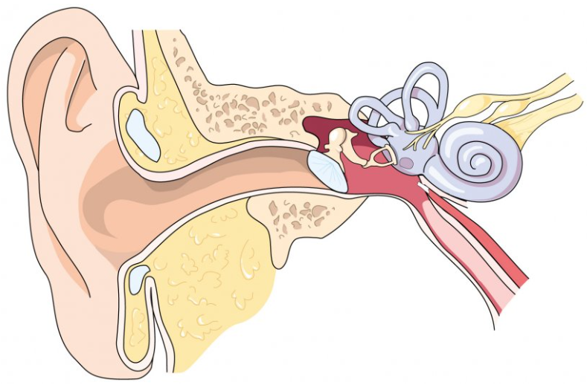Το **ακουστικό** **νεύρο** που συνδέει τα κύτταρα αυτά με τον **εγκέφαλο** μεταφέρει το μήνυμα.

**Β. ΑΣΚΗΣΕΙΣ:**

1. **Να απαντήσεις σωστά και ολοκληρωμένα στις παρακάτω ερωτήσεις μελετώντας τη θεωρία:**
2. **Τι ονομάζουμε ανάκλαση του ήχου; ( ΣΤ )**

**ΑΠΑΝΤΗΣΗ:**

|  |
| --- |
| …………………………………………………………………………………………………………………………………………………………………………… |
| …………………………………………………………………………………………………………………………………………………………………………… |

1. **Τι ονομάζουμε απορρόφηση του ήχου; ( Ζ )**

**ΑΠΑΝΤΗΣΗ:**

|  |
| --- |
| …………………………………………………………………………………………………………………………………………………………………………… |
| …………………………………………………………………………………………………………………………………………………………………………… |

1. **Ποια σώματα ονομάζονται ηχητικές πηγές; ( Α )**

**ΑΠΑΝΤΗΣΗ:**

|  |
| --- |
| …………………………………………………………………………………………………………………………………………………………………………… |
| …………………………………………………………………………………………………………………………………………………………………………… |

1. **Τι ονομάζουμε ηχορύπανση; ( Θ )**

**ΑΠΑΝΤΗΣΗ:**

|  |
| --- |
| …………………………………………………………………………………………………………………………………………………………………………… |
| …………………………………………………………………………………………………………………………………………………………………………… |

1. **Γιατί όταν βρισκόμαστε σε ένα μέρος με έντονο θόρυβο μπορούμε να βάλουμε βαμβάκι στα αυτιά μας; Με ποιον τρόπο μας προστατεύει;**

**ΑΠΑΝΤΗΣΗ:**

|  |
| --- |
| …………………………………………………………………………………………………………………………………………………………………………… |
| …………………………………………………………………………………………………………………………………………………………………………… |

1. **Τοποθέτησε τις λέξεις της παρένθεσης στη σωστή κατηγορία:**

**( κιθάρα, σαξόφωνο, καναρίνι που κελαηδά, παφλασμός κύματος, θρόισμα των φύλλων, κομπρεσέρ )**

|  |  |
| --- | --- |
| **ΦΥΣΙΚΕΣ ΗΧΗΤΙΚΕΣ ΠΗΓΕΣ** | **ΤΕΧΝΗΤΕΣ ΗΧΗΤΙΚΕΣ ΠΗΓΕΣ** |
|  |  |
|  |  |
|  |  |

1. **Να συμπληρώσεις τα κενά με τις κατάλληλες λέξεις:**

|  |
| --- |
| 1. Η διάδοση του ήχου γίνεται με τα …………………………………………… ……………………………………………… . |
| 1. Τα ηχητικά κύματα μεταφέρουν ……………………………………………………… . |
| 1. Ηχητικές πηγές ονομάζονται τα σώματα που παράγουν ήχο όταν ……………………………………………… . |
| 1. Οι μαλακές και πορώδεις επιφάνειες ……………………………………………… τον ήχο. |
| 1. Ανάκλαση του ήχου ονομάζουμε την αλλαγή της ……………………………………………………… των   ηχητικών κυμάτων όταν αυτά συναντούν σκληρές και …………………………………………… επιφάνειες. |
| 1. Το όργανο ακοής του ανθρώπου είναι το ………………………………… . |
| 1. Το πρόβλημα της έντονης ενόχλησης από τους θορύβους ονομάζεται …………………………………………………… . |
| 1. Το ………………………………………………………… του αυτιού συλλέγει (συγκεντρώνει) τα ηχητικά κύματα. |
| 1. Τα ηχητικά κύματα φτάνουν στο τύμπανο και το αναγκάζουν να ……………………………………………………… . |
| 1. Το ………………………………………………… νεύρο μεταφέρει το ηχητικό μήνυμα από τα νευρικά κύτταρα στον εγκέφαλο. |

1. **Σωστό ή Λάθος;**

|  |  |
| --- | --- |
| 1. Ο ήχος διαδίδεται και στο κενό. | ( …………… ) |
| 1. Το όργανο ακοής του ανθρώπου είναι η μύτη. | ( …………… ) |
| 1. Τα μαλακά και πορώδη υλικά απορροφούν τον ήχο. | ( …………… ) |
| 1. Τα ηχητικά κύματα διαδίδονται πιο γρήγορα στα στερεά απ’ ό,τι στα αέρια. | ( …………… ) |
| 1. Το φαινόμενο της ανάκλασης των ηχητικών κυμάτων αξιοποιείται σε ειδικές συσκευές, τα σόναρ. | ( …………… ) |
| 1. Τα δέντρα και οι θάμνοι στην πόλη συμβάλλουν σημαντικά στην καταπολέμηση της ηχορύπανσης. | ( …………… ) |
| 1. Το πτερύγιο του αυτιού πάλλεται από τα ηχητικά κύματα που σκάνε πάνω του. | ( …………… ) |
| 1. Μέσα στο αυτί μας η κινητική ενέργεια που μεταφέρουν τα ηχητικά κύματα μετατρέπεται σε ηλεκτρική. | ( …………… ) |

1. **Συμπλήρωσε το σταυρόλεξο:**

**Εικόνα που περιέχει διάγραμμα, γραμμή, τεχνικό σχέδιο, Σχέδιο

Το περιεχόμενο που δημιουργείται από τεχνολογία AI ενδέχεται να είναι εσφαλμένο.**

|  |  |  |  |  |  |  |  |  |  |  |  |  |  |  |  |  |  |  |  |  |  |  |  |  |  |  |  |  |
| --- | --- | --- | --- | --- | --- | --- | --- | --- | --- | --- | --- | --- | --- | --- | --- | --- | --- | --- | --- | --- | --- | --- | --- | --- | --- | --- | --- | --- |
| |  |  | | --- | --- | | **ΟΡΙΖΟΝΤΙΑ** | | | **2.** | **οι ηχητικές πηγές που δεν είναι φυσικές** | | **4.** | **ο ήχος δε διαδίδεται στο ....** | | **7.** | **συσκευή στα πλοία που αξιοποιεί την ανάκλαση του ήχου** | | **10.** | **τα αεροσκάφη που κινούνται γρηγορότερα από τον ήχο** | | **11.** | **αυτά τα υλικά απορροφούν τον ήχο** | |  | |  |  | | --- | --- | | **ΚΑΘΕΤΑ** | | | **1.** | **μπορείς να την ακούσεις όταν βρίσκεσαι σε ένα φαράγγι** | | **3.** | **πάλλεται στο εσωτερικό του αυτιού** | | **5.** | **τα ηχητικά κύματα μεταφέρουν ....** | | **6.** | **αλλαγή κατεύθυνσης των ηχητικών κυμάτων** | | **8.** | **ζωάκι που χρησιμοποιεί την ανάκλαση του ήχου για να προσανατολίζεται στον χώρο** | | **9.** | **αυτά τα υλικά ανακλούν τον ήχο** | |